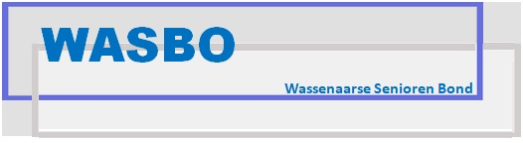

Formulier aanmelding voor het lidmaatschap van de WASBO

□Heer/□Mevr./  Voorletters Naam  Eventueel partner-lid: |  | ……………………………………………… |  | Geb.: ……………….
□Heer/□Mevr./  Voorletters Naam: |  | ……………………………………………… |  | Geb.: ……………….
Straat: |  | ……………………………………………….. |  | nr. ………
Postcode: |  | ………………………………
Plaats: |  | ………………………………………
Telefoonnr.: |  | 070……….………… of 06…….………
email: |  | ______________________________________
 |  | - Handtekening | - Handtekening

Melding in het kader van de AVG!
Door ondertekening van dit formulier verklaart u zich akkoord met de verwerking van deze gegevens in de ledenadministratie van de WASBO. Uw gegevens worden uitsluitend voor dit doel gebruikt en niet aan derden verstrekt. Bij beëindiging van het lidmaatschap worden uw gegevens uit de administratie verwijderd.

Secretariaat WASBO:
Mevrouw Erica Hoorn
secretaris@wasbo.nl

